（V002）顾客特殊要求
更新项目序号 | 更新项目名称 | 更新时间 | 客户协议编号
预审部分 | 7.材料填写问题 | 20221123 | SE0001NCAB关于出货报告要求邓丽静2022-11-16顾客质量要求评审表
文件说明 | 客规来源说明 | 20221026 | 应销售要求
共用部分 | 8.其他13）完成铜厚问题 | 20220824 | IPC-6012E
预审部分 | 6 | 20220414 | SE0001蓝胶要求邓丽静2022-04-08顾客质量要求评审表
共用部分 | 1.标记11） | 20220330 | SE0001NCAB订单 UL 要求邓丽静2022-03-25顾客质量要求评审表
共用部分 | 5.塞孔8） | 20211127 | NCAB关于SPEC中的塞孔要求邓丽静2021-11-23SE0001（旧代码V002）民品顾客质量要求评审表
共用部分 | 8.其他13）完成铜厚问题 | 20211123 | NCAB关于完成铜厚要求邓丽静2021-11-17SE0001（旧代码V002）民品顾客质量要求评审表
FPC部分8 | 材料要求 | 20210529 | V002关于UL的要求邓丽静2021-04-16SE0001（旧代码V002）民品顾客质量要求评审表
预审部分 | 5.材料确认 | 20210423 | V002关于UL的要求邓丽静2021-04-16SE0001（旧代码V002）民品顾客质量要求评审表
CAM部分 | 4 | 20210318 | 7.4.2.13 AE Appendix 3 - GENERAL PCB REQUIREMENT SPECIFICATION吴保正2020-11-18V002民品顾客质量要求评审表
共用部分 | 4.12） | 20210318
FPC部分 | 7.周期封印问题 | 20201024 | 沉锡，沉银板的周期管控邓丽静2020-10-22SE0001（旧代码V002）顾客质量要求评审表V2
终端0006 | 1-8 | 20200622 | SE0001刚性板及软板可接受要求邓丽静2020-06-05顾客质量要求评审表
终端0005 | 1-15 | 20200514（20220223增加15） | SE0001（旧代码V002）施耐德制板要求邓丽静2020-04-20顾客质量要求评审表
终端0004 | 1外形公差  2无铅标记 | 20200106 | SE0001（旧代码V002）Connect group PCB通用制板说明邓丽静2019-12-31顾客质量要求评审表
FPC部分 | 增加补强区域的柔性桥连的要求 | 20191008 | 销售
终端0003 | 终端新要求 | 20190416 | V002_000320190413
共用6（3） | 阻焊厚度变更 | 20190314 | NCAB20181222
共用9 | 包覆铜 | 20190222 | 销售
 | 需要单面V-CUT时,需要确认 | 20181026 | 销售
 | 套印 | 20181011 | 销售
Gy3(2) |  | 20180927 | xy
GY4(12) | ENIG | 20180910 | XY
Ys2(2) | 顾客无特殊说明情况， | 20180726 | xs
GY4(5) | 2955 | 20180519 | XS
Gy12 | S1141 | 20180503 | gc
共用9 | 包覆铜 | 20180326 | 工程
共用2 | 普通更改为中 | 20180207 | Ncab20180207
共用7,（9） | 工艺边更改为10mm，工具孔及反光点位置调整 | 20171215 | V02920171222
Gy1(9) | logo | 20171201 | Ncab20171202
 | （首先按照顾客制板说明中的材料等级添加，其次按如下ipc-4101材料分类,若有多个等级时，与顾客确认） | 201711296 | Xsgc
V002-0001 | 3BHT480659E | 20171025 | V00220171012
GY6(9) | 阻焊油墨型号 | 20171014 | V00220171005
Gy4(10) | Bga不允许少补偿 | 2026/7/30 | V2e820170650
共用10 | Ce | 2026/7/30 | V01020170626
预审4 | 勾选叠层不可更改 | 20170406 | Ncab20170404
终端0002 | 针对IPC 3级可以默认NCAB level 3 | 20170323 | 销售
共用8（11） | DWG | 20170310 | V00220170316
终端0001 | 例子 | 2017022 | 工程
共用8(10) | 不允许藏锡珠 | 20161028 | 技术中心
共用部分8(7) | 阻焊 | 20160802 | 协议
共用部分:8(8,9) | 铜包覆,PLC | 20160701 | V2QV20160507
共用部分:6;8) | Bga | 20160617 | V00220160622
共用部分:6;8) | Bga | 20160608 | V01520160612
CAM部分：5 | 离子污染 | 2016.04.13 | 协议补充
共用部分1;9) | 标记 | 2016.3.15 | V00220160318
终端V002-0001 | 终端顾客协议名称为：3BHT480659C | 2016.3.9
备注：更新的内容以蓝色字体显示。

文件说明：共用部分,预审部分,CAM部分，FPC部分的要求来源于AE Appendix 3 - GENERAL PCB REQUIREMENT SPECIFICATION,此文件一般出现在订单文件如下图位置，如果客户要求参考此份文件，请直接参考共用部分,预审部分,CAM部分，FPC部分的要求
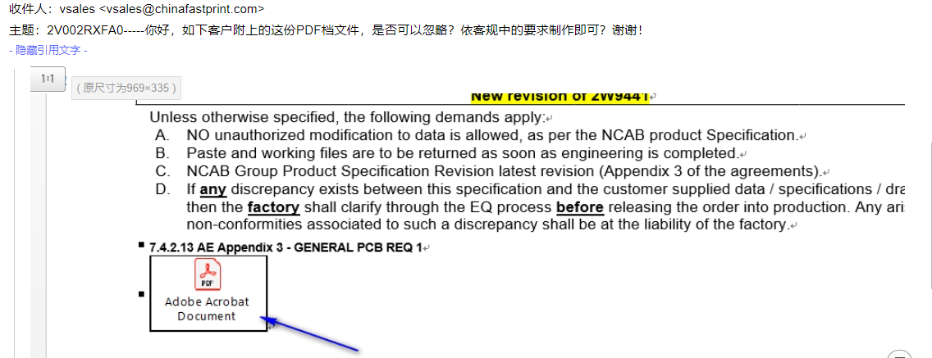

共用部分：
- 标记:
  - 客户指明加UL+DATE时，是要求加快捷标记；
  - 如客户已在GERBER或SPEC里详细说明，按客户要求添加标记；
  - 在客户没有添加位置说明时，标记位置按以下添加规则：底层阻焊→顶层阻焊→底层字符→顶层字符→底层阻焊附边（同时注意两点：①如需增加在附边，则必须与客户确认；②添加在阻焊层时，对应线路层上必须为基材区域。）；
  - 当客户要求在指定位置加标记但文件中没有指明时，需EQ确认标记添加区域
  - 只有无铅喷锡工艺板才能添加PB标记，且无铅标记所加位置应紧贴在快捷标记；但如果在SPEC里备注不允许添加PB标记时，无铅喷锡也不允许加；
  - 协议中要求“标记添加在阻焊层时，对应线路层上必须为基材区域”，其中部分订单要求标记加在阻焊层，但对应阻焊层无基材区域，需EQ确认；如果终端客户没有要求的，需要按照NCAB PCB SPEC添加,如果加不下再EQ确认。
  - 终端客户说明文件中关于标记的位置及添加方法与“PCB Specification”的要求矛盾时，按终端客户说明为准，不再反馈，特殊情况将在逐个型号的NCAB SPEC中进行备注；
8）只要顾客需要提供不在板子上、单独分开出货的coupon（包括阻抗测试条），那么工程就需要在coupon上加上字母“FP”、客户型号及周期，当为无铅喷锡时，需添加无铅标记(板内不加标记的时候也按照此要求执行)
9) 如下为NCAB的logo(包括pdf和gerber格式)，当客户有要求添加时可按附件格式添加，默认和工厂标记加在同一层。具体是否要添加需以单个订单文件要求为准。
10) 当客户要求添加CE标记时，请参照附件添加

11）所有NP单，如果调厂制作不要更改UL 信息，与上一批生产工厂的UL信息保存一致
- 板材、叠层：
1）6层及6层以下，无铅喷锡，顾客无要求使用HTG材料时，请使用中TG材料，顾客接受白班的风险；8层及8层以上板，无铅喷锡，顾客无要求使用HTG材料时，请按我公司要求使用HTG材料,无需确认；
2）顾客无特殊说明情况，10层（含10层）以上板，使用高TG材料；
3）板厚＜1.0MM，客户无要求时按+/-0.1MM；客户有要求时按客户要求来制作，满足不了的情况下提EQ确认
- 钻孔：
  - 孔盘等大时，需按客户定义的属性制作，不允许更改孔属性；
孔铜按IPC3级控制，即最小20、平均25UM。面铜按IPC3级控制（如果终端顾客的铜面要求大于IPCIII级,则按终端顾客的要求控制，如果终端顾客的铜面要求小于IPCIII级,则按IPCIII级要求控制）；,相关IPC3级标准最小完成铜厚见如下：
基铜（OZ） | IPC III级标准最小完成铜厚(UM)
0.33 | 34.3
0.5 | 38.4
1 | 52.9
2 | 83.7
3 | 113.6
4 | 144.5
  - 文件信息中要求孔径公差为+/-0mm或无孔径公差要求时，PTH公差 +/-0.075mm、NPTH +/-0.05mm即可；制板说明中无要求时，孔径大于等于6.35mm的NPTH或PTH孔公差按照+/-0.1mm;过孔公差按照+0.075/-∞mm
  - 金属化槽公差：长：+/-0.127mm；宽：+/-0.1mm；非金属化槽公差：长：+/-0.1mm；宽：+/-0.1mm；
  - 客户设计盲、理孔超我司机械盲埋孔0.2-0.4mm能力及激光钻孔超我司0.1-0.15mm能力，需要确认；
  - 钻孔文件中的过孔数量与钻孔图中数量不一致时，按原文件制作
  - 提供的文件中，部分机械层或禁止布线层有图形，我司无法确定是否需要做槽的，需与顾确认；
  - ERP各钻孔工序备注使用新刀钻；ERP中备注：孔壁粗糙度不可大于25um
- 线路、表面工艺：
  - 文件中有断线头设计，若开路需确认，其他可按照文件制作；
  - 删除内层非功能性焊盘需与顾客确认；
  - 喷锡板,因SMT间距不足,在喷锡时会出现锡搭桥问题(无法保留阻焊桥的情况下)，需确认；
  - 文件中部分SMT靠近板边，为保证外形或V-CUT不露铜，削SMT≥10%需确认；原稿设计焊盘已经超出外形线或者与外形相切,削盘需确认；内槽削铜都需确认
  - 文件没有特别要求；沉锡厚度按最小1UM，蓝胶厚度为0.30-1.0MM
  - 不能移动板边差分线或天线
  - 客户有要求时按客户要求进行倒角，客户没有要求时，按我司内部规范制作，削大于10%需要确认（长短，分段金手指需要另外确认）
  - 对金手指倒角没有特殊要求，按公司默认要求制作；
  - 非金类表面工艺+镀金手指订单，金手指上方1mm范围内过孔有开窗，这些孔在生产过程中会存在露铜的问题，与顾客确认；
  - SMT/BGA公差：a.基铜>=1oz,盘大小小于0.38MM，公差按+/-0.05mm；b.盘大于0.38mm,公差10%; BGA必须按照我司正常补偿规范补偿，允许规范范围内的少补偿，规范范围以外的少补偿不允许，如有超出规范之外少补偿或者削盘的，必须要提出确认
11) 客户原始文件： 工程CAM制作的文件（被客诉）：
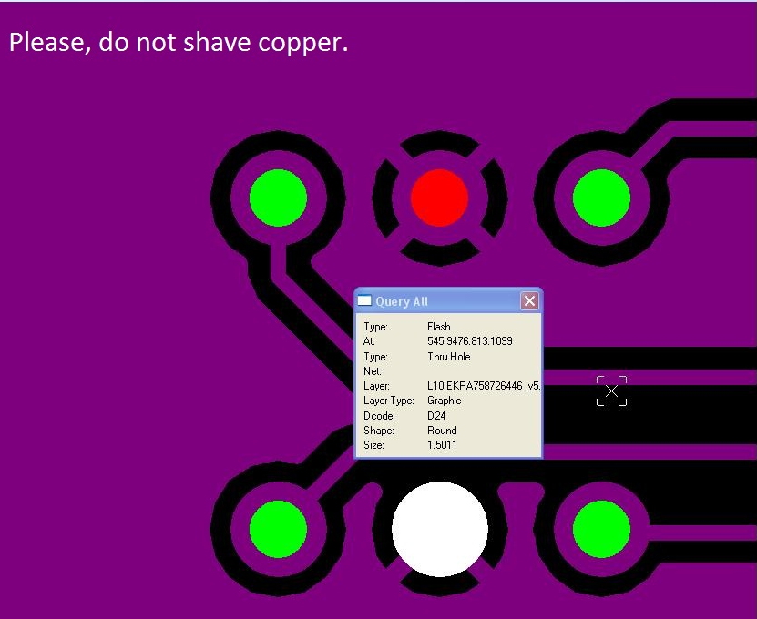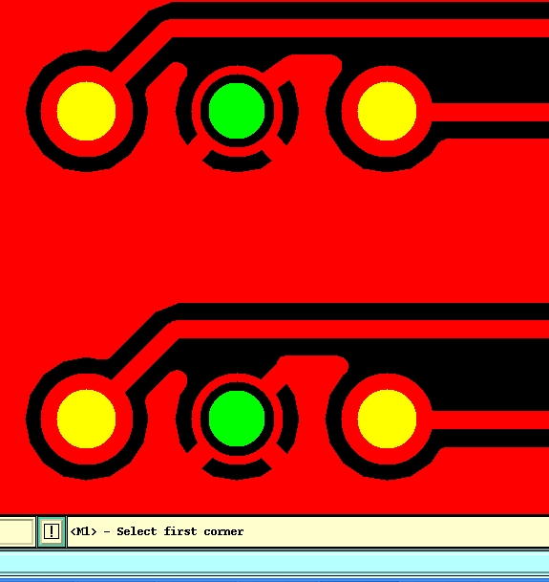
如上图所示，由于顾客不认同我司工程如下外单制作NPTH孔默认削铜的做法，若NPTH有焊盘需要削铜，需与客户确认；
12）无要求时，化学沉镍金Au：0.05-0.125μm，Ni：3-6μm，化学镍钯金：金：最小0.05μm，钯厚：0.15~0.3μm，镍厚3~6μm
- 塞孔要求:
  - 双面盖油的过孔，按照阻焊塞孔制作
  - 过孔一面盖油、一面开窗，按阻焊盘中孔塞孔制作
  - 过孔开窗比孔大、 比盘小，按GERBER制作
  - 若BGA区域的过孔有双面开窗、需要工程与顾客确认是否要塞孔
  - 协议中要求“过孔两面不开窗，按阻焊塞孔制作”，文件中部分过孔双面盖油，但孔径超出我司塞孔能力（能力为成品孔径0.8mm）。超能力时，则不做塞孔，做盖油
  - 协助中要求“过孔一面盖油、一面开窗，按阻焊盘中孔塞孔制作”，文件中部分过孔设计一面盖油一面开窗，但过孔孔径补偿后≥0.55mm，超出我司盘中孔塞孔能力，已与顾客确认按GERBER做盖油，不做塞孔；
  - “盘中孔塞孔不允许绿油冒”
  - NCAB spec关于塞孔，勾选了no plugging, 不是板子不需要塞孔，是客户对塞孔方式没有要求。如有疑问，请进行EQ确认.

- 阻焊、字符:
  - 除NPTH开窗不满足生产能力，其余均不允许更改NPTH开窗大小及形状；
  - 阻焊开窗搭到周边铜皮，超过3MIL以上，按文件制作。小于3MIL，可缩小阻焊开窗、避免周边露铜
  - 阻焊厚度：
基铜 | 完成的阻焊厚度
基铜 | 铜表面上测量 (Y) | 铜拐角处测量(Z)
≤1 oz | 10 um≤Y≤30 um | ≥5 um
1 oz<基铜<3 oz | 10 um≤Y≤45 um | ≥8 um
≥3 oz | 10 um≤Y≤55 um | ≥8 um
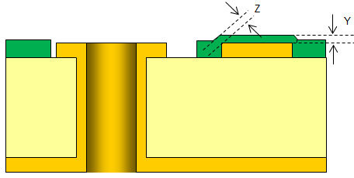
不允许阻焊套印（完成铜厚大于等于52.9微米时，允许阻焊套印）
  - 孔径≥0.35MM，双面开窗的孔且单边开窗比孔≥4mil的；不允许绿油入孔。
  - 文件设计阻焊开窗上线，光标点等开窗露线，可修窗：如为客户故意设计，则依GERBER;无法判断时请EQ确认；露铜皮需要确认，因为有时候露铜皮是客户故意设计
  - “当客户要求SMT做桥(客户原文件设计桥或客户要求要做阻焊桥)，而又无法做桥时”，已与顾客确认不得随意去除SMT桥，若削铜后仍可保证SMT PAD SIZE在公差范围之内的，可自行削PAD,不需确认；否则，需确认；V221订单除外，其订单不允许削PAD，接受阻焊上PAD按照IPC标准。
  - 若板材是PTFE，客户不接受我司工程默认板边边框无阻焊区域增加阻焊线避免毛刺做法，需与客户EQ确认是否接受板边毛刺
8）当客户设计BGA阻焊开窗比BGA小时，如工程需要更改为正常阻焊开窗，需与客户确认
9)为防止出现不同批次COC报告中阻焊油墨型号不同的问题，对于NCAB新单需在系统中指定油墨型号
如客户无指定油墨型号，请按我司目前常规油墨型号勾选，具体如下：
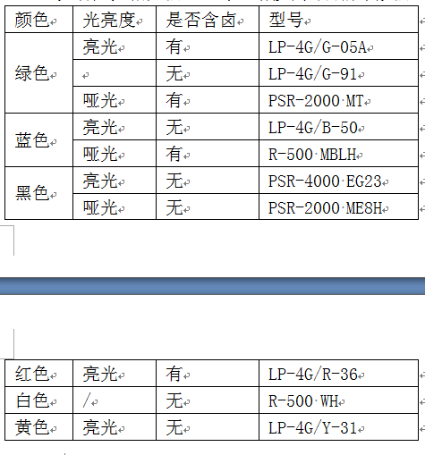

- 外形、拼板:
  - 顾客文件中没有要求时，外形公差按±0.10MM控制；
  - 板边金属化订单，顾客文件中没有要求时，外形公差按+/-0.15mm控制；
  - 如板内无定位孔，可在附边加定位孔；如无附边，而又需要添加定位孔时，需要确认；
  - 工程需在ERP中V-CUT（含“跳V-CUT”）工艺备注中加入“V槽深度≥0.1mm”的要求，对于板厚≤0.6mm的板若要求双面V-CUT需走难度板评审流程) ; 顾客要求V-CUT角度超我公司能力或需要单面V-CUT时，需要与顾客确认。
V-CUT余厚没有要求时： 板 厚 余厚及公差
0.50mm – 1.00mm 0.35mm ± 0.10mm
1.01mm – 1.60mm 0.45mm ± 0.10mm
1.61mm – 2.00mm 0.50mm ± 0.10mm
2.01mm – 2.30mm 0.60mm ± 0.10mm
  - 顾客特殊要求除外，拼版附边上优先加实心铜皮，其次也可以铺网格铜（镀金板除外，对镀金板附边内层加实心铜皮，外层不加任何铜）；
  - 若客户说明Inner radius(contour) 1.2mm, 则工程按照半径为1.2mm做倒圆角
  - 对于新单：拼板交货的板需在四个角倒半径为1.0mm圆角,单拼交货的板按客户要求制作，如需更改，需与顾客确认；
  - 部分订单要求板间桥连邮票孔制作，但是没有提供具体桥连参数，如邮票孔尺寸、间距，桥宽等，在保证不露铜及影响客户装配，桥连邮票孔各参数由我司自行设计；
  - 顾客要求拼板，但没有给出拼板方式时，首选V-CUT,其次桥连邮票孔（外形不规则、板包边、板厚小于0.5或板厚大于2.3按桥连邮票孔方式），方式如下（工艺边上的NPTH3个，大小3.0MM,阻焊开窗3.5mm，MARK点3个，正反面均需加反光点，大小1MM,阻焊开窗3.0mm,工艺边宽10mm(含铣槽宽度)，若有铣槽，则槽宽按2.0mm）：
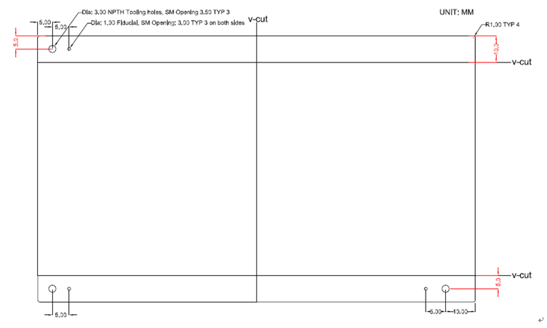

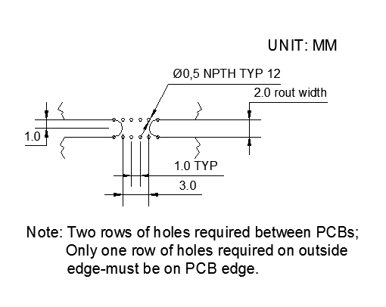
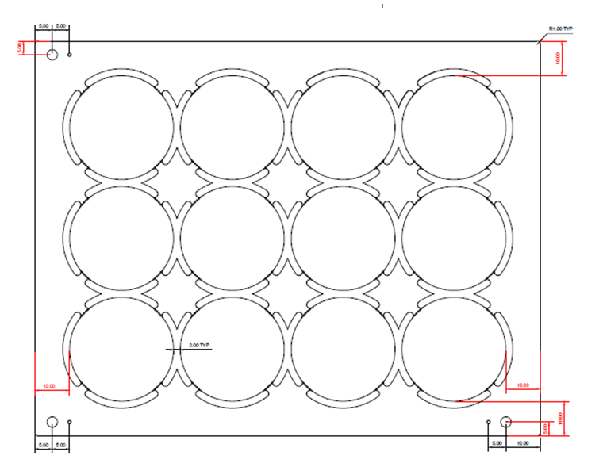

- 其他:
  - 顾客不接收打叉板；
  - 部分订单客户要求需符合“PERFAG 2B”或“PERFAG 3C”标准，已与顾客确认按IPC-II级标准制作及检验；
  - 验收标准：按顾客要求填写IPC-A-600 II级 或IPC-A-600 III级(文件中没有说明默认按IPC-A-600 II级)；
        - IPC-A-600 II级标准，CAM在ERP终检工序特殊要求栏还需填“NCAB顾客协议”；
        - IPC-A-600 III级标准，对应NCAB有两种特殊要求（NCAB Level 2或 NCAB Level 3），预审通过预审指示给到CAM具体采用哪一种，CAM在ERP终检工序特殊要求栏还需填“NCAB Level 2”或 “ NCAB Level 3”，并在Panel的空余位置增加标准的测试图形供生产打切片使用；
  - 对于NCAB全套引用资料订单，工程必须要核对ERP指示库和PCB通知单，对于矛盾问题必须要提出反馈确认；
  - 若NCAB的SPEC明确备注旧版本的P/N且未额外备注参考什么内容，默认按照相同的工程问题参考旧版本，不需要再问；此处必须确认是相同的工程问题，如是类似问题或者新资料中专门就改了某项内容的，不能参考旧版本问题必须重新提出EQ确认。
  - 若客户提供了前版本或其他型号的光绘文件，客户需要指出具体的参考内容如拼板，否则拒单跟客户确认； 若是转单客户提供的是其他工厂制作的光绘文件(客户需指出是转单Move order)，则参考此生产稿制作不用再问，不能参考的需提出EQ确认。
  - 当顾客文件中有要求塞孔材料为树脂且塞孔类型为IPC-4761 TypeV/ VI时，需工程与客户EQ建议为按照树脂塞孔类型IPC-4761 type VII 制作; 客户未指定塞孔材料且要求按IPC-4761类型 VI时，默认按照阻焊塞孔，而不要采用树脂塞孔
8) 如果顾客文件要求添加CTI标记时，应依据PLC等级系统的规定执行，例如：175-249V = PLC 3，板上应标记为“PLC 3”，对应列表如下：
175≤CTI＜250 PLC 3
250≤CTI＜400 PLC 2
400≤CTI＜600 PLC 1
600≤CTI PLC 0

板材 | PLC等级 |  | 板材 | PLC等级
S1141 | PLC 3 |  | RO4350B | PLC 0
S1000-2 | PLC 3 |  | RO4003C | 无相关测试数据
S1150G | PLC 1 |  | RO4360G2 | PLC 2
S1165 | PLC 3 |  | TMM10、TMM10I | 无相关测试数据
S1600 | PLC 0 |  | 25FR | PLC 0
IT180A | PLC 3 |  | 25N | 无相关测试数据
FR402 | PLC 3 |  | RT5880 | PLC 0
FR406 | PLC 3 |  | RO3003 | PLC 0
FR408 | PLC 3 |  | 85N | PLC 0
FR408HR | PLC 3 |  | VT-901 | PLC 0
PCL-370HR | PLC 3 |  | EM-827 | PLC 0
IS400 | PLC 3 |  | EM-825 | PLC 0
IS410 | PLC 3 |  | TU872SLK | PLC 3
N4000-12 | PLC 3 |  | R-5725 | PLC 3
N4000-13 | PLC 3 |  | R-5775 | PLC 3
N4000-13EP | PLC 3 |  | R-1577 | PLC 3
N4000-13SI | PLC 3 |  | VT-47 | PLC 3
N4000-13EPSI | PLC 3 |  | VT-481 | PLC 3
S1150G | PLC 1 |  | IT-150DA | PLC 3
IT-170GRA1 | PLC 1 |  | TU-768 | PLC 3
IT158 | PLC 3

9)包覆铜要求：
此客户当存在通孔树脂塞孔时，需要按包覆铜制作要求制作，不论验收标准为IPC II或III级，包覆铜厚度均按最小5um制作，我公司可以制作，若客户制板说明中要求包覆铜＞5um，需建议客户改为最小5um。
10) 顾客不接受过孔藏锡珠
11) 当客户制板文件中提供了DWG拼板文件时，该文件只能作为拼板参考，实际拼板必须按照该文件中的标注尺寸为准（客户提供的DWG文件导入GENESIS后，标准尺寸会与导入的尺寸不一致，所以必须更改为按标注尺寸，已投诉过多次）
12)
S1141板材替换为IT158板材规则（来源于PCN:S1141替换新规则-指定客户不能替换S1141）
客户代码 | 技术中心给出替换规则 | 工程执行要求
V002、 | 不允许替换 | NOPE单和NOPE更改单：第一次下单是S1141，且客户没有提出更改板材时，公司内部不允许替换。新单：按新客规执行。
13) 对于外层完成铜厚，客户文件中的完成铜厚值都默认为最小完成铜厚，如果不能按客户要求的铜厚制作则按如下方式与客户确认
①当客户文件中完成铜厚单位为重量单位（OZ）时，最小表面完成铜厚应用该特定铜重量在IPC-6012中的表3-14中加工后的最小箔层厚度与客户确认，例如客户设计文件中要求完成铜厚为2OZ，那么应该与客户确认最小完成铜厚应为55.7μm；
②客户文件中完成铜厚单位为长度单位（μm或者mm）时，则参考IPC-6012中的表3-15与客户确认最小完成铜厚

V002终端客户（ABB）增加如下要求：终端顾客代码：V002_0001 终端客户要求优先于NCAB要求
终端顾客协议名称为：3BHT480659E
- 阻焊厚度最大45 um
- 孔壁粗糙度最大35um
- 制作要求矛盾时,优先等级如下:订单中要求>GERBER中的要求>DRAWINGS>部分顾客要求
- 制板说明中无要求时,金手指金厚最小2微米,倒角深度0.5mm，角度45度。
- 若有手指残留引线,CAM需在ERP中备注: 手指残留引线长度需要大于等于0.1mm
- 阻焊型号如下：
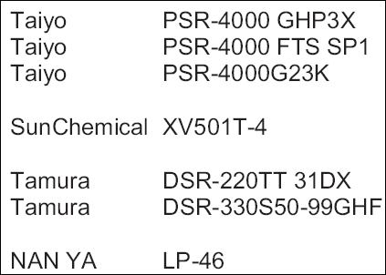
- 单面开窗的过孔，表面工艺后做塞孔处理，CAM需要在erp中备注:塞孔饱满度小于60%
- 蓝胶：用PETERS SD2955 ；蓝胶厚度0.4----1mm之间；小于等于1.5MM的孔需完全用蓝胶覆盖。
- 无要求时，表面工艺按无铅喷锡,周期格式为YYWW
- CAM需要在板上加如： 【/99-HF-b1】 标记
其中：【为左中括号
/99为ipc-4101材料等级（首先按照顾客制板说明中的材料等级添加，其次按如下ipc-4101材料分类,若有多个等级时，与顾客确认）
HF为无卤素，如果为非无卤素板材时，可不加HF
b 1为表面工艺代码
】为右中括号
表面工艺代码如下：
有铅喷锡： b0 无铅喷锡：b1
沉银：b2 沉锡：b3
镀金、沉金、沉镍钯金、软金：b4
碳油：b5
Osp：b6
例子：沉金+osp表面工艺、IT180A材料，标记为：【/101-b4b6】，实际应该加标记为【/126- b4b6】
V002终端客户（Autoliv）增加如下要求：终端顾客代码：V002_0002，顾客协议编号：E779305 终端客户要求优先于NCAB要求
1.优先等级：顾客Drawings中说明>部分顾客要求>IPC标准
2.验收标准：IPC-III级标准; 针对IPC 3级可以默认NCAB level 3
3.标记：顾客制板说明中无标记添加位置时，需要与顾客确认
4.材料：六层以上及盲埋孔板使用HTG材料，顾客材料类型表如下：
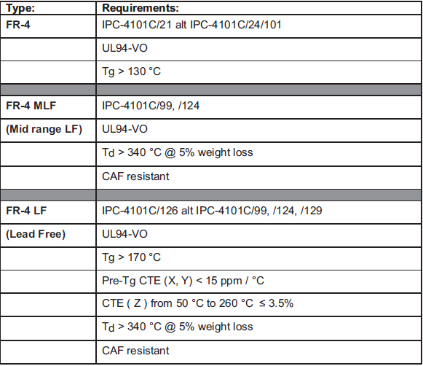
5. 阻焊：铜面上阻焊厚度范围10微米到30微米；阻焊油墨型号如下：
厂家 | 类型 | 完成 | 颜色
Taiyo | M80 | 哑光 | 见顾客Drawing中要求
Taiyo | PSR 4000 | 哑光 | 见顾客Drawing中要求
Coates Imagecure | XV501T4 | 哑光 | 绿色
Ciba | Probimer 77 | 半哑光 | 绿色
若果我公司没有顾客要求的阻焊油墨型号时，与顾客确认。
6.CAM在ERP工艺栏备注：离子污染≤0.75ug.CaCl/cm²
7.允许删除内层非功能性焊盘
8.面铜需要满足IPCIII级面铜标准
9.表面处理：
沉银 0.2﹏0.5微米
喷锡 0.75﹏25微米
沉金 Ni:3﹏7微米 ； Au：0.05﹏0.15微米
沉锡 1﹏1.3微米
10.单面开窗散热焊盘塞孔要求（成品0.3MM过孔）：
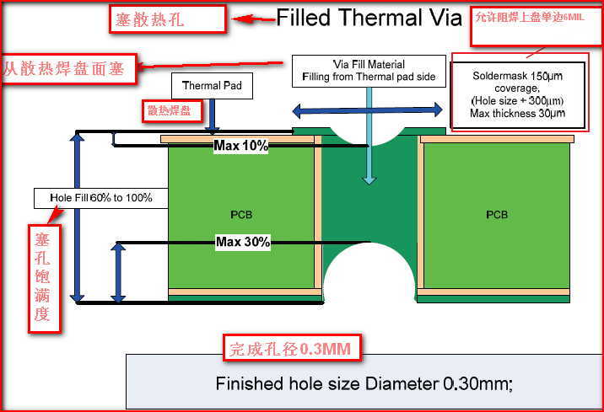
11.孔环需满足IPCIII级标准
12.不允许有打叉板
V002终端客户（B0MBARDIER）增加如下要求：终端顾客代码：V002_0003，顾客协议编号：
3NSS009661D0122 REV5.2 终端客户要求优先于NCAB要求
1.标记：
无要求时，加UL标记，加周期标记（WWYY）,标记不允许加在线路层（除非制板说明中有特殊要求或顾客已经设计好了）
2.板材:
要求材料CTI>175v
3.表面处理：
无要求时，按无铅喷锡
4.线路：
无特殊要求时，线宽>20mil的公差按+/-2mil，线宽≤20mil的线宽减少最大为线宽的20%，面铜电镀按IPC III标准
不需要加泪滴（顾客设计文件除外）
不允许加平衡铜（顾客已经设计好或工艺边上除外）
不允许删除非功能性焊盘（顾客设计除外）
5.孔铜：
无要求时，按IPC III最小20μm，平均25μm
6.孔环：
无要求时，外层孔环最小2mil，内层孔环最小1mil
7.阻焊：
无要求时，按绿色阻焊，铜面上阻焊厚度最大30μm
8.过孔处理：
无要求时，过孔塞孔，按IPC-4761 Ⅵ-b 或 IPC-4761 Ⅶ
9.外形公差：
无要求时，外形公差+/-0.15 mm
10.翘曲度：
无要求时，翘曲度<0.75%
V002终端客户（Connect group）增加如下要求：终端顾客代码：V002_0004 终端客户要求优先于NCAB要求
- 外形公差+/-0.1mm；
- 标记:字符层加无铅标记；
V002终端客户（Schneider Electric）增加如下要求：终端顾客代码：V002_0005 终端客户要求优先于NCAB要求
- 标记：1）对于使用TG170材料的板，需在板边非功能区域添加“Tg170”标记。
2）无要求时，周期，UL等标记添加规则参考NCAB通用要求。
- 电测后需要加盖电测章
- 介质厚度
层间介质最小90μm；层间介质＞125μm时，最少使用2张PP；
- 孔铜
无要求时，孔铜厚度按IPC III最小20μm，平均25μm
- 孔径：
孔类型 | 直径 | 公差 (mm)
PTH | ≤ 4.00 mm | +/- 0.075
插件孔 | ≤ 6.35 mm | +/- 0.125
NPTH | ≤ 6.35 mm | +/-0.050
工具孔 （属于NPTH孔） | < 6.35 mm | +/- 0.050
过孔 | / | +0.10 / -∞
槽孔 | > 1.60mm | +0.15 / -0.10
槽孔 | ≤ 1.60 mm | +/- 0.125
- 线宽公差
1）线宽＞0.38mm，完成铜厚≤113.8μm时，线宽公差+/-0.075mm
2）线宽＞0.38mm，完成铜厚≥113.8μm时，线宽公差+/-1*铜厚（铜厚单位μm）
3）线宽≤0.38mm时，公差+/-20%。
7.孔环
外层PTH孔环≥0.175mm时，不允许破环
钻孔备注：PTH孔与内层接地层间距＞0.1mm
8.图形精度
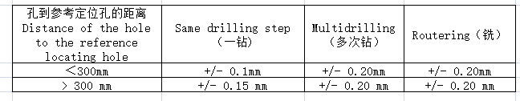
9.表面工艺
- 金手指：镍厚≥4μm，金厚＞0.8μm；
- 沉金: 镍厚4-8μm；金厚0.05-0.12μm；
- 有铅及无铅喷锡：孔内锡厚1-50μm；焊盘上锡厚1-30μm；对于＞2*2MM的焊盘，锡厚＞1.5μm；
- 沉锡：锡厚＞1.0μm
10. 过孔工艺:
对于测试孔：测试孔塞孔，成品孔≥0.35mm，塞孔深度＜50%，成品孔≤0.3mm，塞孔深度＜67%；
11. 默认外形尺寸公差：+/-0.2mm；
12.字符备注：字符颜色无要求时，按白色字符。
13.验收标准：IPC 3级
14.终检备注：不允许打叉板出货
15.有耐CAF要求
V002终端客户（Emerson）增加如下要求：终端顾客代码：V002_0006 终端客户要求优先于NCAB要求
注：这些要求包含揉板和钢板要求
- 线宽
- 完成铜厚＜1OZ，线宽公差+/-1mil
- 完成铜厚1OZ，线宽≤5mil时公差为+/-1mil，线宽＞5mil时公差为+/-2mil
- 完成铜厚2OZ，线宽公差+/-2mil
- 铜厚
- 无要求时，PTH孔（包括盲孔）最小孔铜厚度25.4μm(双面揉板的最小孔铜厚度需EQ与客户确认)
- 无要求时，PTH孔（包括盲孔）孔壁最小镀层厚度（包含铜厚和表面处理镀层）33μm
c）无要求时，外层完成铜厚1OZ时需保证最小铜厚33μm。
3. 孔环：外层最小孔环2mil
4.标记：无要求时，添加快捷全套标记和周期，周期格式YYWW
5.无要求时，电测后需加盖电测章。
6.无要求时板材参考如下清单，若公司不常备请EQ与客户确认
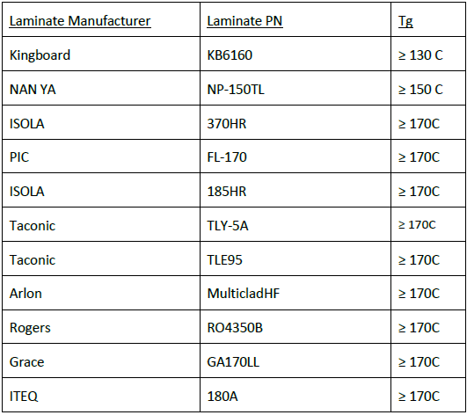
7.无要求时阻焊油墨参考如下清单，若公司没有如下这些材料请EQ与客户确认阻焊油墨型号。
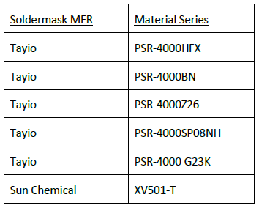

8.叉板要求：无要求时，客户不接受叉板。

预审部分：
- 当客户要求TD值为350时，使用IT-180A代替必须要与客户确认；
此客户 SPEC上有关标记后面若是空白的,没有特殊说明，需提出EQ确认,见附件红色:
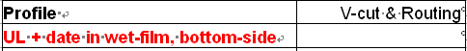
- 如果客户在说明文件中有如下说明内容，不允许更改客户基铜，则在未确认的情况下不允许更改客户任何层的基铜；

3. 板边允许削铜2MIL以内，超过2mil需要与顾客确认; 允许移线2MIL范围内，否则需要确认
4. 工程系统必须勾选：叠层不可更改选项（包括双面板）
5.材料确认：①.当客户要求的物料我司没有UL认证时，工程要与客户EQ确认使用我司有UL认证的物料；
②客户若要求必须使用高速板材，不允许更改的时候和客户建议不添加UL标记。
6. 客户通用说明中蓝胶要求型号为peters SD 2955，我司无此型号时，有蓝胶要求的新单，需要和客户EQ沟通蓝胶型号（NP单销售下NP更改单处理）
7. 预审系统需填写具体的板材型号和阻焊油墨型号，如板材型号：IT180A，阻焊油墨：PSR-4000;不允许填写FR4HTG,FR4MTG等

CAM部分：
- CAM给顾客做贴片文件时，不能包含测试点
如果顾客没有提供贴片文件，需要CAM给顾客制作贴片文件时，必须在做好的贴片文件压缩包中包含一个名为：important information.txt文件(程序已经自动实现),文件内容为:
Important information!

IF a specific paste layer was not provided in the original Gerber files, then the paste layer has been created by the factory
with reference to the copper and solder mask layers.

It is the responsibility of the customer /
receiver of this stepped paste file to carefully check this file before ordering the stencils.

NCAB Group
- P2厂针对NCAB客户，叠层结构为非起始铜箔的订单，“减薄铜”流程后增加“半成品检查”流程。即只要不是直接在层压基铜上进行的“减薄铜”，则“减薄铜”流程后都需加” 半成品检查”流程，比如中间有电镀的情况
- 客户设计的板若存在有贴片安装的，必须提供贴片文件给到客户，贴片文件的命名为文件名+P（如4WA2606P.ZIP，留意文件名为客户的文件名）；(该条CAM可不理会，发邮件时程序自动更改)
- 离子污染度：非喷锡板≤0.8ug.NaCl/cm²，喷锡板（无铅/有铅）≤1.0μg NaCl/cm²

FPC要求:
- 对于顾客没有指明补强压合介质的情况，默认使用纯胶；
- 对于顾客明确要求冷压补强的情况，需向顾客说明冷压补强的风险；
- 工程确认问题汇总：
- 挠性板和刚挠板，涨缩要求控制0.10%（万分之十）；
- 对于多拼板，若客户没有提供图纸，我司工程需根据X和Y轴方向测量最远的盘和盘，孔和孔之间的尺寸，提供给工厂进行出货前的涨缩监控。
- 针对补强区域的柔性桥连，将桥连区域的补强外形向板内缩小0.1mm制作，避免对位偏差导致的偏位
- 对于表面处理为沉银和沉锡的揉板和刚揉板，板子上的周期按照交货日期封印。
- 材料要求
1）针对软板的系统，可以按照目前我们公司符合的UL要求的组合和客户推荐。
2）针对软硬结合板，维持现有内部规范，需确保按照内部规范，添加正确的UL type号，同时，覆盖膜一律推荐FHK，不推荐FR0110。

